СОДЕРЖАНИЕ ЗАДАНИЙ, ВЫБОР ВАРИАНТОВ,

ПОРЯДОК ВЫПОЛНЕНИЯ РАБОТ,

ОБЩИЕ ПОЯСНЕНИЯ К ТЕКСТУ ЗАДАЧ

Контрольное задание состоит из четырех задач - С1, К1, К2, Д1

К каждой задаче (кроме К1) дается 10 рисунков и таблица (с тем же номером, что и задача), содержащая дополнительные к тексту задачи условия. Нумерация рисунков двойная, при этом номером рисунка является цифра, стоящая после точки. Например, рис. С1.4- это рис. 4 к задаче С1 и т.д. (в тексте задачи при повторных ссылках на рисунок пишется просто рис. 4). Номера условий от 0 до 9 проставлены в 1-м столбце (или в 1-й строке) таблицы.

Студент во всех задачах выбирает номер рисунка по предпоследней цифре шифра, а номер условия в таблице - по последней; например, если шифр оканчивается числом 46, то берет рис. 4 и условия № 6 из таблицы.

Методические указания по решению задач, входящих в контрольные задания, даются для каждой задачи после изложения ее текста под рубрикой “Указания”; затем дается пример решения аналогичной задачи. Цель примера - разъяснить ход решения, но не воспроизвести его полностью. Поэтому в ряде случаев промежуточные расчеты опускаются. Но при выполнении задания все преобразования и числовые расчеты должны быть обязательно последовательно проделаны с необходимыми пояснениями; в конце должны быть даны ответы.

**Задача С1**

Жесткая рама (рис. С1.0 - С1.9, табл. С1) закреплена в точке А шарнирно, а в точке В прикреплена к шарнирной опоре на катках.

На раму действуют пара сил с моментом М=100 Н⋅м и сила, значение, направление и точка приложения которой указаны в таблице (например, в условиях № 1 на раму действует сила F1 = 10 Н под углом 30° к горизонтальной оси, приложенная в точке К).

Определить реакции связей в точках А и В, вызываемые заданными нагрузками. При окончательных подсчетах принять ***L***=0,5 м.

***Указания***. Задача С1 - на равновесие тела под действием плоской системы сил. Составляя уравнения равновесия, учесть, что уравнение моментов будет более простым (содержать меньше неизвестных),

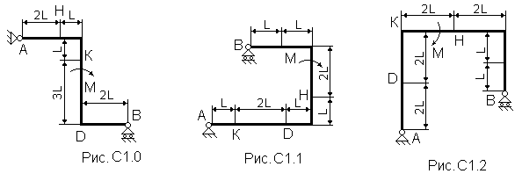

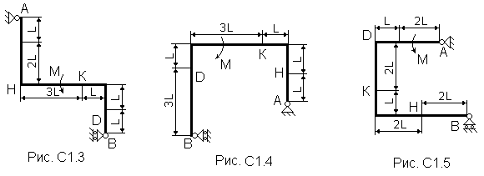

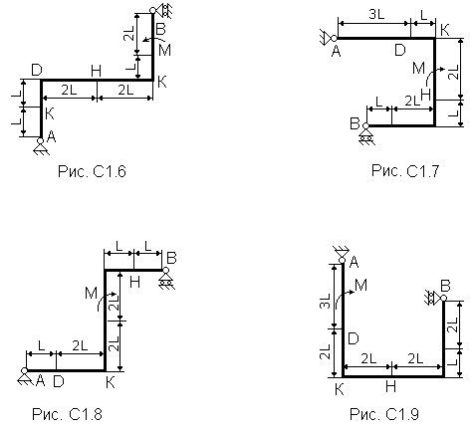

Таблица С1

|  |  |  |  |  |  |  |  |  |
| --- | --- | --- | --- | --- | --- | --- | --- | --- |
| Сила |  | |  | |  | |  | |
|  | F1=10 H | | F2=20 H | | F3=30 H | | F4=40 H | |
| Номер условия | Точка прилож. | α°1 | Точка прилож. | α°2 | Точка прилож. | α°3 | Точка прилож. | α°4 |
| 0 | - | - | D | 60 |  |  | - | - |
| 1 | К | 30 | - | - | - | - |  |  |
| 2 | - | - |  |  | K | 30 | - | - |
| 3 |  |  | - | - | - | - | D | 30 |
| 4 | - | - |  |  | D | 60 | - | - |
| 5 | H | 60 | - | - |  |  | - | - |
| 6 | - | - |  |  | - | - | K | 45 |
| 7 | D | 45 | - | - |  |  | - | - |
| 8 | - | - | H | 60 | - | - |  |  |
| 9 |  |  | - | - | - | - | K | 60 |

если брать моменты относительно точки, где пересекаются линии действия двух реакций связей (в данном случае относительно точки B). При вычислении момента силы **F** часто удобно разложить ее на составляющие **F**/  и **F**//, для которых плечи легко вычисляются, в частности на составляющие, параллельные координатным осям, и воспользоваться теоремой Вариньона; тогда mO(**F**)=m0(**F**/)+m0(**F**//).

**Пример С1.** Жесткая рама АВС ( рис. С1 ) имеет в точке B неподвижную шарнирную опору, а в точке C - подвижную шарнирную опору на катках. Все действующие нагрузки и размеры показаны на рисунке.

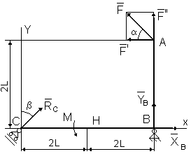

Рис. С1

Дано: F=25 кH, α=60o, β=30°, М=50 кH⋅м, *L*=0,5 м.

Определить: реакции в точках B и C, вызываемые действующими нагрузками.

**Решение.** Рассмотрим равновесие рамы. Проведем координатные оси ХУ и изобразим действующие на раму силы: силу **F**, пару сил с моментом М и реакции связей XB, YB, RC (реакцию неподвижной шарнирной опоры B изображаем двумя ее составляющими, реакция шарнирной опоры на катках направлена перпендикулярно опорной плоскости).

Составим три уравнения равновесия плоской системы сил. При вычислении момента силы **F** относительно точки B воспользуемся теоремой Вариньона, т.е. разложим силу **F** на составляющие **F**’, **F’’** (**F**’=**F**cos α, **F**’’=**F**sin α) и учтем, что mB(**F**)=mB(**F**’ )+mB(**F**'' ). Получим :

1. ΣFkx = 0, XB + RC sinβ - F cosα = 0;

2. ΣFky = 0, = 0;

3. ΣmB(Fk) = 0, M - RCcosβ⋅4*L*+ F cosα ⋅ 2*L*= 0.

Из этих уравнений находим:

Из (3): 

Из (1): XB = - RC sinβ + F cosα;

Из (2): YB = - RC cosβ - F sinα;

Подставив в составленные уравнения числовые значения заданных величин, и решив эти уравнения, определим искомые реакции.

Ответ: XB = - 5,5 кH, YB = 9,6 кH, RC =36,1 кH. Знаки указывают, что сила XB направлена противоположно показанной на рис.С1.

**Задача К1**

Точка В движется в плоскости xy (Табл. К1.1, К1.2). Закон движения точки задан уравнениями: x=f1( t ), y=f2( t ), где x и y выражены в сантиметрах, t - в секундах.

Найти уравнение траектории точки; для момента времени t1=1c определить скорость и ускорение точки, а также ее касательное и нормальное ускорения и радиус кривизны в соответствующей точке траектории.

Зависимость x=f1( t ) указана в табл. К1.1, а зависимость y=f2(t) дана в табл. К1.2 (для вар.0 - 2 в столбце 2, для вар.3 - 6 в столбце 3, для вар.7 - 9 в столбце 4). Номер варианта в табл. К1.1 выбирается по предпоследней цифре шифра, а номер условия в табл. К1.2 - по последней.

***Указания***. Задача К1 относится к кинематике точки и решается с помощью формул, по которым определяются скорость и ускорение

Таблица К1.1

|  |  |  |  |
| --- | --- | --- | --- |
| № вар. | x = f (t) | № вар. | x = f (t) |
| 0 | x = 4 sin (t/6) | 5 | x = 2t |
| 1 | x = 3 - 6 sin (t/6) | 6 | x = 2t + 2 |
| 2 | x = 3 sin (t/6) - 2 | 7 | x = 12 cos (t/6) |
| 3 | x = 4 - 2t | 8 | x = 6 cos (t/6) - 2 |
| 4 | x = 2t + 4 | 9 | x = 4 - 8 cos (t/6) |

Таблица К1.2

|  |  |  |  |
| --- | --- | --- | --- |
| Номер |  | y = f2 ( t ) |  |
| условия | Вар. 0 - 2 | Вар. 3 - 6 | Вар. 7 - 9 |
| 1 | 2 | 3 | 4 |
| 0 | 4 - 9cos(t/6) | t2 - 2 | -4cos(t/6) |
| 1 | 2 - 3cos(t/6) | (t + 4)2 | 10sin(t/6) |
| 2 | 4 - 6cos2(t/6) | 4 + 2t2 | 12sin2(t/6) |
| 3 | 12cos(t/6) | 2(t + 1)2 | 2 - 4sin(t/6) |
| 4 | 9cos(t/6) + 5 | 4t2 - 2 | 12cos(t/6) + 13 |
| 5 | -10cos(t/6) | 3t2 - 2 | 3sin(t/6) |
| 6 | 8cos(t/6) | (t + 1)3 | 16sin2(t/6) - 14 |
| 7 | -9cos2(t/6) | 6t2 | 6cos(t/6) |
| 8 | 6cos(t/6) - 4 | 2t3 | 4 - 9sin(t/6) |
| 9 | 2 - 2cos(t/6) | 4t3 | 8cos(t/6) + 6 |

точки в декартовых координатах ( координатный способ задания движения точки ), а также формул, по которым определяются касательное и нормальное ускорения точки.

В данной задаче все искомые величины нужно определить только для момента времени t1=1с.

**Пример К1**. Даны уравнения движения точки в плоскости ху :

x = 2 t , y = t2 (1)

(х, у - в сантиметрах, t - в секундах).

Определить уравнение траектории точки; для момента времени t1 = 1 c найти скорость и ускорение точки, а также ее касательное и нормальное ускорения и радиус кривизны в соответствующей точке траектории.

***Решение.*** Для определения уравнения траектории точки исключим из заданных уравнений движения время t.

Отсюда находим следующее уравнение траектории точки (парабола, рис. К1): y = x2 / 4 (2)

# 

## Рис. К1

Скорость точки найдем по ее проекциям на координатные оси:

  

и при t=1 c : V1x = 2 см/c, V1y = 2 см/c, V1 = 2,83 см/c. (3)

Аналогично найдем ускорение точки :

  

и при t=1 c a1x = 0 см/c2, a1y = 2 см/c2, a1 = 2 см/c2. (4)

Касательное ускорение найдем, дифференцируя по времени равенство V2=V2x+V2y. Получим

 и . (5)

Числовые значения всех величин, входящих в правую часть выражения (5), определены и даются равенствами (3) и (4). Подставив в (5) эти числа, найдем сразу, что при t1=1 c

a1τ= 1,4 см/с2.

Нормальное ускорение точки . Подставляя сюда найденные числовые значения a1 и a1τ, получим, что при t1= 1 c

a1n= 1,43 см/с2.

Радиус кривизны траектории ρ = V2/an. Подставляя сюда числовые значения V1 и a1n, найдем, что при t1=1 c

ρ1 =5,59 см.

**Задача К2**

Механизм состоит из ступенчатых колес 1, 2, связанных ременной передачей, зубчатой рейки 3 и груза 4, привязанного к концу нити, намотанной на одно из колес (рис. К2.0 - К2.9, табл. К2). Радиусы ступеней колес равны соответственно : у колеса 1- r1 = 2 см, R1 = 4 см, у колеса 2 - r2 = 6 см, R2 = 8 см. На ободьях колес расположены точки А и В.

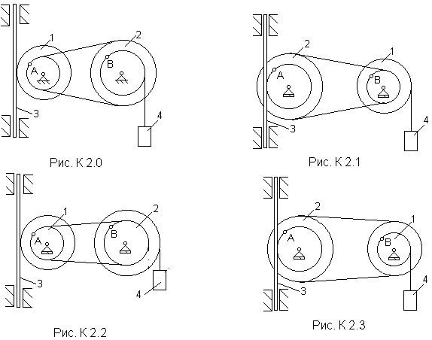

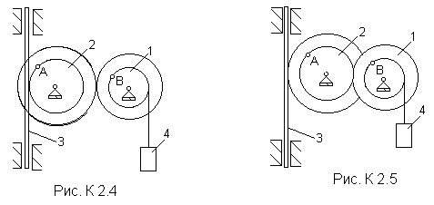

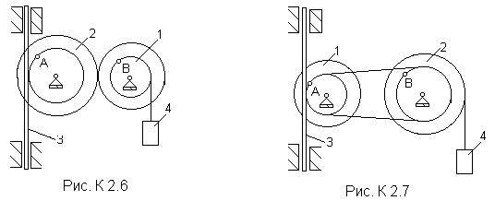

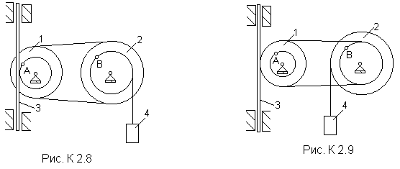

В столбце “Дано” таблицы указан закон движения или закон изменения скорости ведущего звена механизма, где ϕ1(t) - закон вращения колеса 1, s3(t) - закон движения рейки 3, ω2(t) - закон изменения угловой скорости колеса 2, v4(t) - закон изменения скорости груза 4 и т.д. (везде ϕ выражено в радианах, s - в сантиметрах, t - в секундах). Положительное направление для ϕ и ω - против хода часовой стрелки, для s3, s4 и v3, v4 - вниз.

Определить в момент времени t1 = 2 c указанные в таблице в столбцах “Найти” скорости (v - линейные, ω - угловые) и ускорения (а- линейные, ε - угловые) соответствующих точек или тел (v4 - скорость груза 4 и т.д.).

***Указания***. Задача К2 - на исследование вращательного движения

Таблица К2

|  |  |  |  |
| --- | --- | --- | --- |
| Номер | Дано | Найти | |
| условия |  | скорости | ускорения |
| 0 | s4 = 4(7t - t2) | vA, vB | 1, aA, a3 |
| 1 | v4 = 2(t2 - 3) | vA, vB | 2, aB, a3 |
| 2 | 1 = 2t2 - 9 | v3, ω1 | 2, aB, a4 |
| 3 | ω2 = 7t - 3t2 | v4, ω1 | 2, aB, a4 |
| 4 | 2 = 3t - t2 | v3, ω2 | 2, aA, a4 |
| 5 | ω1 = 5t - 2t2 | v4, vA | 2, aB, a3 |
| 6 | 1 = 2(t2 - 3t) | v3, ω2 | 2, aB, a4 |
| 7 | V3 = 3t2 - 8 | vB, ω1 | 1, aA, a4 |
| 8 | s4 = 2t2 - 5t | v3, ω1 | 1, aB, a3 |
| 9 | ω1 = 8t - 3t2 | v4, vA | 1, aB, a3 |

твердого тела вокруг неподвижной оси. При решении задачи учесть, что, когда два колеса находятся в зацеплении, скорость точки зацепления каждого колеса одна и та же, а когда два колеса связаны ременной передачей, то скорости всех точек ремня и, следовательно, точек, лежащих на ободе каждого из этих колес, в данный момент времени численно одинаковы; при этом считается, что ремень по ободу колеса не скользит.

**Пример К2**. Рейка 1, ступенчатое колесо 2 с радиусами R2 и r2 и колесо 3 радиуса R3, скрепленное с валом радиуса r3, находятся в зацеплении; на вал намотана нить с грузом 4 на конце ( рис. К2). Рейка движется по закону s1=f( t ).

Дано: R2=6 см, r2=4 см, R3=8 см, r3=3 см, s1=3t3 (s - в сантиметрах, t - в секундах), А - точка обода колеса 3, t1=3 c.

Определить: ω3, v4, ε3, aA , в момент времени t=t1.

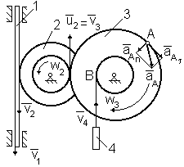

## Рис.К2

**Решение.** Условимся обозначать скорости точек, лежащих на внешних ободах колес (радиуса Ri), через vi, а точек, лежащих на внутренних ободах (радиуса ri), - через ui.

Определяем сначала угловые скорости всех колес как функции времени t. Зная закон движения рейки 1, находим ее скорость:

v1 =  = 9t2. (1)

Так как рейка и колесо 2 находятся в зацеплении, то v2=v1 или w2R2=v1. Но колеса 2 и 3 тоже находятся в зацеплении, следовательно, u2=v3 или w2r2=w3R3. Из этих равенств находим

, . (2)

Тогда для момента времени t1=3 c получим w3=6,75 c-1.

Определяем v4. Так как v4=vB=3r3, то при t1=3 c v4=20,25 см/c.

Определяем ε3. Учитывая второе из равенств (2), получим

ε3=  = 1,5t. Тогда при t1=3 c ε3=4,5c-2.

Определяем aA. Для точки А , где численно a =R3ε3, anA=R3ω32. Тогда для момента времени t1=3 c имеем

a = 36 см/c2, anA = 364 см/c2; =366 см/c2.

Все скорости и ускорения точек, а также направления угловых скоростей показаны на рис.К2.

**Задача Д1**

Груз D массой m, получив в точке А начальную скорость v0, движется в изогнутой трубе АВС, расположенной в вертикальной плоскости; участки трубы или оба наклонные, или один горизонтальный, а другой наклонный (рис. Д1.0 - Д1.9, табл. Д1).

На участке АВ на груз кроме силы тяжести действуют постоянная сила Q (ее направление показано на рисунках).

В точке В груз, не изменяя своей скорости, переходит на участок ВС трубы, где на него кроме силы тяжести действует переменная сила F, проекция которой Fx на ось х задана в таблице.

Считая груз материальной точкой и зная расстояние АВ = *l* или время t1 движения груза от точки А до точки В, найти закон движения

груза на участке ВС, т.е. х = f(t), где х = ВD. Трением груза о трубу пренебречь.

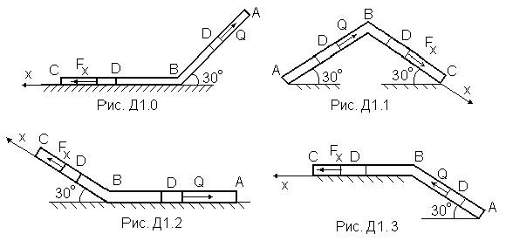

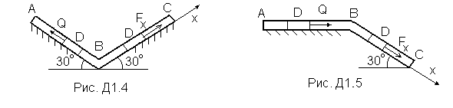

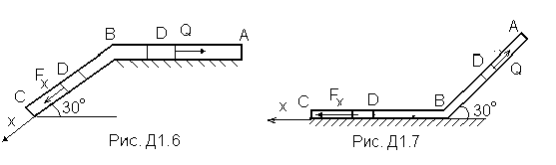

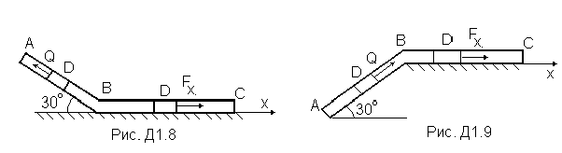

***Указания.*** Задача Д1 - на интегрирование дифференциальных уравнений движения точки (решение основной задачи динамики). Решение задачи разбивается на две части. Сначала нужно составить и проинтегрировать методом разделения переменных дифференциальное уравнение точки (груза) на участке АВ, учтя начальные условия. Затем, зная время движения груза на участке АВ или длину этого участка, определить скорость груза в точке В. Эта скорость будет начальной для движения груза на участке ВС. После этого нужно составить и проинтегрировать дифференциальное уравнение движения груза на участке ВС тоже с учетом начальных условий, ведя отсчет времени от момента, когда груз находится в точке В, и полагая в этот момент t = 0. При интегрировании уравнения движения на участке АВ в случае, когда задана длина *l* участка, целесообразно перейти к переменному х, учтя, что  .

На первом участке, где все силы постоянны, можно воспользоваться и теоремами об изменении количества движения или кинетической энергии точки.

Таблица Д1

|  |  |  |  |  |  |  |  |
| --- | --- | --- | --- | --- | --- | --- | --- |
|  | Номер | m, кг | v0, м/с | Q, H | *l*, м | t1, c | Fx, H |
|  | условия |  |  |  |  |  |  |
|  | 0 | 2.4 | 12 | 5 | 1.5 | - | 4sin(4t) |
|  | 1 | 2 | 20 | 6 | - | 2.5 | -5cos(4t) |
|  | 2 | 8 | 10 | 16 | 4 | - | 6t2 |
|  | 3 | 1.8 | 24 | 5 | - | 2 | -2cos(2t) |
|  | 4 | 6 | 15 | 12 | 5 | - | -5sin(2t) |

Продолжение табл.Д1

|  |  |  |  |  |  |  |  |
| --- | --- | --- | --- | --- | --- | --- | --- |
|  | 5 | 4.5 | 22 | 9 | - | 3 | 3t |
|  | 6 | 4 | 12 | 10 | 2.5 | - | 6cos(4t) |
|  | 7 | 1.6 | 18 | 4 | - | 2 | -3sin(4t) |
|  | 8 | 4.8 | 10 | 10 | 4 | - | 4cos(2t) |
|  | 9 | 3 | 22 | 9 | - | 3 | 4sin(2t) |

***Пример Д1.*** На вертикальном участке АВ трубы (рис. Д1) на груз D массой m действуют сила тяжести и постоянная сила Q; расстояние от точки А, где v = v0, до точки В равно *l*. На наклонном участке ВС на груз действуют сила тяжести и переменная сила F = F(t), заданная в ньютонах.

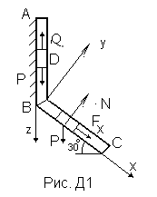

*Дано* : m = 2 кг, Q=4 Н

v0 = 5 м/с, *l* = 2.5 м, Fx = 16sin(4t).

*Определить*: x= f(t) - закон движения груза на участке ВС.

***Решение.***  Рассмотрим движение груза на участке АВ, считая груз материальной точкой. Изображаем груз (в произвольном положении) и действующие на него силы P = mg и R. Проводим ось АZ и составляем дифференциальное уравнение движения груза в проекции на эту ось :

 или  (1)

Далее находим : PZ = P = mg, Учтя , что vz = v, получим

 (2)

Разделяя в уравнении (2) переменные, а затем беря от обеих частей интегралы, получим

.

По начальным условиям при z = 0 v = v0, что дает С1 = 12,5

В результате находим

 (3)

Полагая в равенстве (3) z = *l* = 2.5 м , определим скорость vB груза в точке В :

 = 8,06 м/с.

Теперь рассмотрим движение груза на участке ВС; найденная скорость vB будет для движения на этом участке начальной скоростью (v0 = vB). Изображаем груз (в произвольном положении) и действующие на него силы P = mg , N и F.

Проведем из точки В ось ВХ и составим дифференциальное уравнение движения груза в проекции на эту ось :

 . (4)

Так как Рх = Psin30° = 0.5 mg , Nx = 0 , Fx = 16sin(4t) , то уравнение (4) примет вид

 .

Разделив обе части равенства на m = 2 кг и полагая опять g ≅ 10 м/с2 , получим

 .

Умножая обе части уравнения на dt и интегрируя, найдем

vx = 5t - 2cos(4t) + C2 .

Будем теперь отсчитывать время от момента, когда груз находится в точке В, считая в этот момент t = 0. Тогда при t = 0 vx = v0 = vB ., Подставляя эти величины в (11), получим

С2 = vB + 2cos0 = 8,06 + 2 =10,06

Умножая здесь обе части на dt и снова интегрируя, найдем

x = 2.5 t2 - 0.5sin(4t) + 10,06t + C3

Так как при t = 0 x = 0 , то С3 = 0 и окончательно искомый закон движения груза будет x = 2.5t2 + 10,06t - 0.5sin(4t)